KELING KOREYS TILINI O'RGANAMIZ!
KOREYS TILI ALIFBOSI

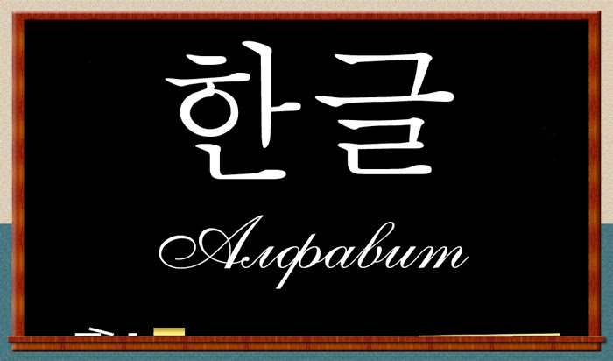

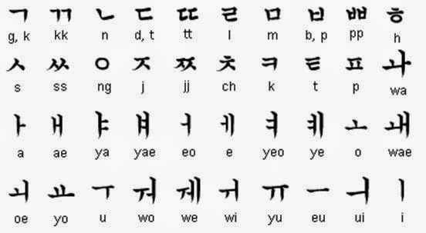

koreys tilining hamma harflari qoida asosida tepadan pastga chapdan o'nga qarab yoziladi .
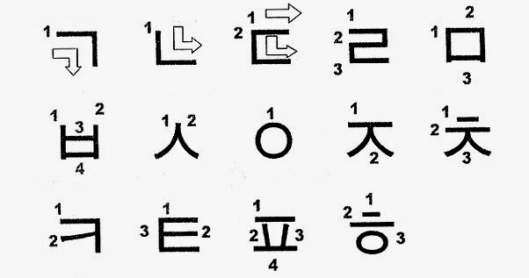

koreys tilida hammasi bo'lib 40 ta harf bor ulardan 21 tasi unlilar

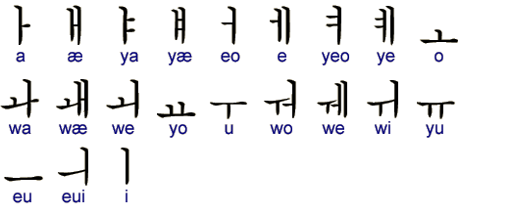

19 tasi undoshar

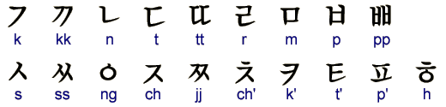

unlilar 2 turga bo'linadi oddiy va qo'shma unlilarga.
10ta oddiy
ㅕㅑㅛㅗㅓㅏㅣㅡㅜㅠ
11ta qo'shma unlilar.
ㅐ ㅒ ㅔ ㅖ ㅘ ㅟ ㅞ ㅝ ㅚ ㅙㅢ
undoshlar ham o'z navbatida 2 ga bo'linib 5ta qo'shma
ㅃ ㅉ ㄸ ㄲ ㅆ
14ta oddiy
ㄱ ㄴ ㄷ ㄹ ㅁ ㅂ ㅅ ㅇ ㅈ ㅊ ㅋ ㅌ ㅍ ㅎ
undoshlardan iborat!
oddiy unlilarni o'zi ham 2 ga
yotiq ㅛ ㅗ ㅠ ㅜ ㅡ
va
tik ㅓ ㅏ ㅣ ㅑ ㅕ
unlilarga bo'linadi.
ㅅ -harfi pastda bo'g'in ohirida kelsa t deb i dan oldin kelsa sh deb o'qiladi 샛 냇 다시
ㅂ - harfi esa ㄴ -harfi oldidan doimo m deb o'qiladi!
bo'g'inlarning yozilishi.
bo'ginda unlilar odatda undoshlarga nisbatan yirikroq yoziladi masalan:가, 무, 브
bo'g'inlar kombinatsiyasida tik unlilar oldiga hechqanday tovushga ega bo'lmagan (ㅇ) yoziladi lekin talaffuz etilmaydi 아 야 어 이
agar bo'g'inda undosh tovush eshitilsa (ㅇ)o'rniga usha undoshni qo'yish mumkin 기 고 무 버 va boshqalar..
bo'g'inlar unli,undosh+unli , undosh+unli+undosh shaklida tashkil topadi agar bo'gin (ㅇ) bilan tugasa bu harf (ning) deb o'qiladi: 공 강 방
SONLAR.
koreys tilida ikki hil sonlar ishlatiladi
1 sof korey sonlar
2 xitoy sonlar
1 dan 99 gacha bo'lgan sonlar koreys va xitoy tilidan kelib chiqqan sonlardir.100 dan to chegarasi yo'q sonlar esa xitoy tilidan kelib chiqqan sonlar.
korey sonlar faqat quyidagi hollarda ishlatilad!
1)yosh to'g'risida gapirganda: 몇 살 입니까?yoshingiz nechida? 서른 두 살 입니다. 32 yoshda.
sanoq so'zlar ishlatilganda!
담배 한 갑 주사요 --- bir pachka sigaret bering.
koreys va xitoy sonlar birgalikda quyidagi holatda ishlatlarda ishatiladi:
1) vaqt haqida gapirilganda bunda soat koreys soni daqiqa va soniya esa xitoy soni bilan aytiladi. 몇시 입니까? -soat nechi?
오전 세시 십 오분 입니다. ertalabki 3 dan 15 daqiqa o'tdi.
xitoy sonlar quyidagi hollarda ishlatiladi:
1) pul hisobida:6.573.254.731 won
육십오 억 칠천삼백이십오만사천칠백삼십일원
1)yil oy sana:1946yil 02.03
천구백사십육년이월삼일
xitoy saonlar quyidagicha aytiladi:
1-일 11-십일 200-이백
2-이 20-이십 300-삼백
3-삼 30-삼십 400-사백
4-사 40-사 십 500-오백
5-오 50-오십 600-육백
6-육 60-육십 700-칠백
7-칠 70-칠십 800-팔백
8-팔 80-팔십 900-구백
9-구 90-구십 1000-천
10-십 100-백 10,000-만
100,000-십만 1000,000-백만 10,000,000-천만 100,000,000-억
koreys sonlar quyidagicha aytiladi:
1-하나 11-열하나
2-둘 20-스물
3-셋 30-서른
4-넷 40-마흔
5-다섯 50- 쉰
6-여섯 60-에순
7-일겁 70-일흔
8-여덜 80-여든
9-아홉 90-아흔
10-열
eslatma koreys raqamlarida 1-4 gacha bo'lgan sonlar so'zlarga qo'shilganda qisqartirib aytiladi:
1-한 2-두 3-새 4-내 masalan: 내게-4ta
hafta kunlari!
dushanba ---월요일
seshanba ---화요일
chorshanba ---수요일
payshanba ---목요일
juma ---금요일
shanba ---토요일
yakshanba ---일요일
yil ---년 oy ---월 kun --일
yanvar ---일월 iyul ---칠월
fevral ---이월 avgust ---팔월
mart ---삼월 sentabr ---구월
aprel ---사월 oktabr ---십월
may ---오월 noyabr ---샵일월
iyun ---육월 dekabr ---십이월
misol;2014년 1월 5일
har kun ---매일 hafta ---주
har oy ---매 월 hafta ohiri ---주말
har yil ---매 년 yil ohiri ---년 말
SO'ZLAR
A B
avaylab -조심히 badan-몸
adab -교양 bajarmoq -실행하다 adolat -공종성 bayram-명절
ayoz -영하 bayroq-기
aziz -사랑스럽다 baliq-생선
ayb -죄 balo-아려운일
aytmoq -말하다 barg-잎
aka -형님 bardosh -참을성
aka-uka -형제 barmoq-손가락
aksincha -반대로 barobarlik-평등
aldamoq -소기다 baht-행복
alishmoq -바꾸다 bahtiyor-핸복한
aloqa -똥신 bazan-대때로
anor -석류 baquvvat-힘센
arzon -싸다 baho-가격
ari -벌 bahor-봄
ariza -센고서 bahs-말다둠
arra -톱 bekat-정류장
artmoq -닥다 bel-허리
asal -꿀 belkurak-삽
atir sovun -세수비누 bildirish-광고
atirgul -장미 bino-건물
axborot -서식 binokorlik-건축가
ashula -노래 birga-함께
aqlli -여리하다 birlashmoq-퉁일하다
aholi -인구 bodring-오이
V G
varoq-종이 gavda-몸체
vatan-조국 gavhar-보석
vatandosh-통포 gazlama-직물
vafo-성실성 gap-말
vada-약속 gapirmoq-말하다
vahima-공포 guvohnoma-증명서
vijdon-양심 go'sht-고기
D YE
davlat-국가 yelim-부치개
davolamaoq-치료하다 yemoq-먹다
dadil-욘감하다 yeng-소매
dazmol-다리미 yengil-가벼운
dala-발 yengmoq-승리하다
dam olish kuni-휴일 yer-땅
daraht-나무 YO
darvoza-대문 yod-기억
daromad-수입 yoz-여름
dars-수업 yozmoq-쓰다
darslik-교과서 yolg'on-거짓말
darhol-금방 yomon-나쁘다
daftar-공책 yomg'ir-비
dahshat-무섭다 yonmoq-타다
devor-벽 yordam-도움
dengiz-바다 yorug'-조명
dehqon-농민 yotoqhona-기숙사
diqqat-주의 yoqa-옷깃
dori-약 yog'och-나무
J Z
jadval-시간표 zamonaviy-현대의
jala-소나기 zarb-힘
janub-남 zafar-승리
jarohat-상처 zahar-독
jasur-용감한 zina-겨단
jigar-간장 zirak-귀거리
jo'ra(do'st) -친구 zirapcha-가시
I Y
idrok-정신 yigit-청년
ijara-임대료 yil-년
ijozat-허가 yeg'ilish-회의
ilgari-이전 yeg'ishtirmoq-거두다
iljaymoq-웃다 yo'l-길
illat-병 yo'lak-복도
ilm-과학 yo'lbars-호랑이
ilmiy-과학의 yo'tal-기침
iltimos-부탁 yo'q-아니오
imzo-서명
K M
kalit-열쇠 madaniyat-문화
kalla-머리 maktab-학교
kam-적다 manglay-이마
kapalak-나비 maosh-본급
kaptar-비둘기 markaz-센터
karam-양배추 mehnat-노동
kasalhiona-병원 muz-어름
kasb-직업 mushuk-고양이
keyin-다음에 milliy-민적적
N O
nam-습기 ovoz-목소리
narsa-물건 ovqat-음식
natija-결과 odam-사람
necha-얼마 oyoq-발
nechanchi-어느 ozodlik-자유
nihoya-끝 oila-가족
nonushta-아침밥 oyna-유리
nur-빛 oy-달
P R
paypoq-양말 ravshan-밝은
panja-손 rang-색깔
pichoq-칼 raqam-숫자
pul-돈 raqs-춤
pulsiz-공자로 ruhsat-허가
S T
savol-질문 tabrik-축하
samimiy-성의있는 tarix-역사
sanoat-공업 taroq-빗
san'at-예술 tashakkur-감사
saryog'-버터 tizza-무릎
sariq-노랑 tirnoq-손톱
sartaroshhona-이발소 tish-치아
sevgi-사랑 tovuq-닭
sekin-천천히 tog'-산
sigir-소 tuz-소금
sovuq-추위 tuhum-계란
U F
uzoq-멀다 fan-과학
uy-칩 farq-차이
uka-남동생 fasl-겨절
ulkan-크다 faqat-다만
un-가루 fikr-생각
uhlamoq-자다 foyda-이익 uchrashmoq-만나다 foydalanmoq-사용하다
uchrashuv-만남
X CH
xabar-소식 chang-먼지
xavf-위험 chap-왼쪽의
xalq-국민 chegara-국경
xat-편지 chorraha-사거리
xona-방 cho'ntak-호주머니
xotin-부인 chol-노인
xotira-기억 chopmoq-달리다
xo'roz-닭 chiqmoq-나오다
SH E
shakar-설탕 egri-굽은
shart-조건 er-남편
sharq-통 erk-자유
shahar-시 erkak-남자
shim-바자 ertaga-내일
shimol-북 es-기억
shisha-병 etik-장화
shoshmoq-서두르다 eshitmoq-듣다
sho'rva-국 erkin-자유의
YU YA
yubormoq-보내다 yana-다시
yuvinmoq-세수하다 yangi-새로운
yuvmoq-세탁하다 yangiliklar-뉴스
yuz-낯 yanglishmoq-잘못
yuk-침 yashamoq-살다
yulduz-별 yaproq-잎
yumshoq-부드러운 yashirmoq-숨기다
yuqori-위 yahshi-좋은
O' Q
o'zga-다린 qayerga-어드로
o'y-생각 qayerda-어디
o'ylamoq-생각하다 qayerdan-어디에서
o'ng-오른척 qayta-다시
o'rmon-숲 qaychi-가위
o'g'il-아딜 qanday-어떤
o'quvchi-학생 qanday qilib-어떻개
o'qimoq-배우다 qancha-얼마
L
lazzat-만족
laylak-황새
lolarang-빨간

